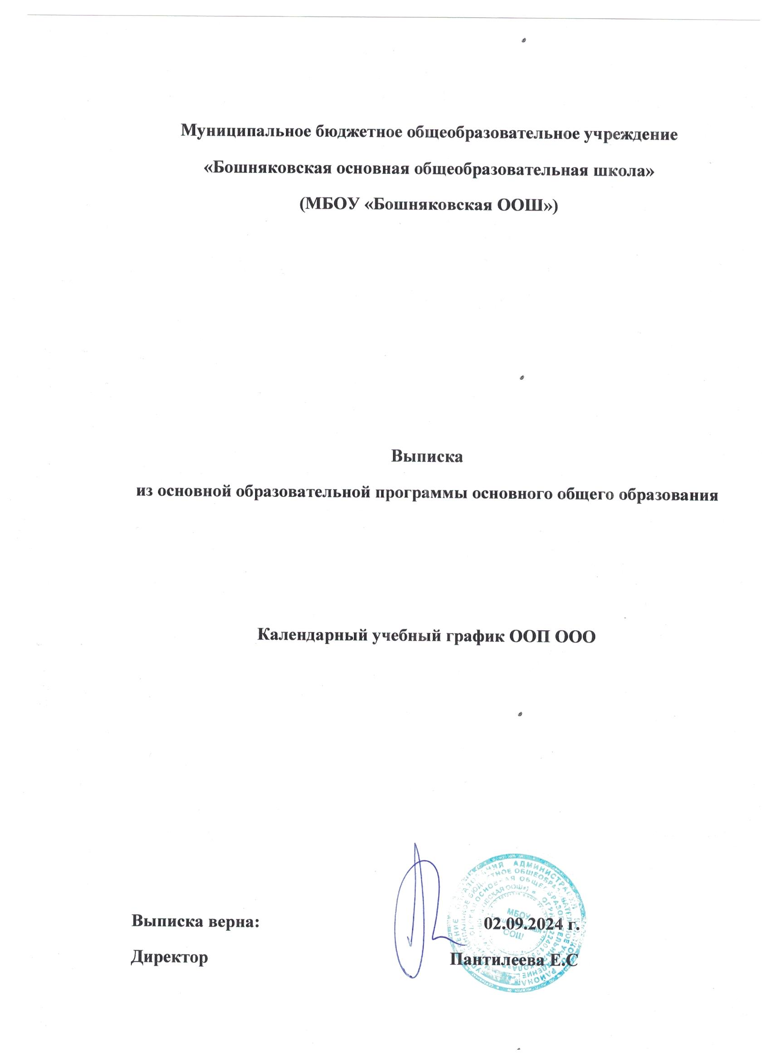

Календарный учебный график ООП ООО

на 2024 – 2025 учебный год

|  |  |  |
| --- | --- | --- |
| Дата начала учебного года | 5 – 9 классы | 02 сентября 2024 г. |
| Дата окончания учебного года | 5 – 8 классы | 27 мая 2025 г. |
| 9 классы | определяется ежегодно в соответствии с расписанием государственной итоговой аттестации. |
| Продолжительность учебного года | 5 – 9 классы | 34 учебные недели |
| Режим работы | 5 – 9 классы | пятидневная учебная неделя |
| Сроки промежуточной аттестации | 5 – 9 классы | с 15 апреля по 17 мая |
| Сроки ликвидации академической задолженности  (при наличии согласия родителей) | 5 – 9 классы | 3 - 7 июня  26 - 30 августа |

|  |  |  |  |
| --- | --- | --- | --- |
| Четверти, каникулы | Продолжительность четвертей (дата начала и окончания) | Продолжительность каникул (дата начала и окончания) | Количество учебных/ каникулярных дней |
| I четверть | 02.09.2024 – 25.10.2024 |  | 40 дней |
| Осенние каникулы |  | 26.10.2024 – 04.11.2024 | 10 дней |
| II четверть | 05.11.2024 – 28.12.2024  *(см. комментарии*\*\*\*) |  | 40 дней |
| Зимние каникулы |  | 29.12.2024 – 08.01.2025 | 11 дней |
| III четверть | 09.01.2025 – 21.03.2025  *(см. комментарии*\*\*\*) |  | 52 дня |
| Весенние каникулы |  | 22.03.2025 – 30.03.2025 | 9 дней |
| IV четверть | 31.03.2025 – 27.05.2025  *(см. комментарии*\*\*\*) |  | 38 дней |
| Летние каникулы |  | 5 – 8 классы:  01.06.2025 – 31.08.2025 |  |
| 9 классы:  не менее 8 недель после прохождения ГИА по 31.08.2025 г. |  |
| **Итого:** | **34 * 5 = 170**  **учебных дней** |  | **170 дней/**  **30 дней** |

Промежуточная аттестация в 5 – 9 классах проводится в соответствии с Положением о формах, периодичности, порядке текущего контроля успеваемости и промежуточной аттестации обучающихся по предметам учебного плана без прекращения образовательной деятельности.

*** На основании производственного календаря на 2024 год, 2025 год (пятидневная рабочая неделя) установлены переносы праздничных дат:

* **02.11.2024 г. (рабочая суббота) за 30.04.2024 (вторник)**; выходные праздничные дни 03.11.2024 – 04.11.2024 г.
* **28.12.2024 г. (рабочая суббота) за 30.12.2024 (понедельник)**;
* **04.01.2025 (суббота) на 02.05.2025 (пятница); 05.01.2025 (воскресенье) на 31.12.2025 (среда); 23.02.2025 (воскресенье) на 08.05.2025 (четверг); 08.03.2025 (суббота) на 13.06.2025 (пятница).**
* Периоды праздничных длинных выходных: **с 22.02.2025 по 23.02.2025**; **с 08.03.2025 по 09.03.2025; с 01.05.2025 по 04.05.2025; с 08.05.2025 по 11.05.2025.**

5 – 9 классы учатся **26.05.2025 г. (понедельник)** по расписанию уроков учебного дня «**четверг»; 27.05.2025 г. (вторник)** по расписанию уроков учебного дня «**пятница»**.

В пункт «Календарный учебный график» организационного раздела ООП ООО могут быть внесены корректировки в течение учебного года (решением педагогического совета и приказом директора) с учетом изменений действующего законодательства, производственного календаря и других вынужденных ограничительных мер.

Сроки проведения государственной итоговой аттестации выпускников 9 классов устанавливаются Минпросвещения России и Рособрнадзором.